Использование внешнего кода

Репозитории пакетов, стандарты PSR и социальное кодирование предоставляют нам множество высококачественных многократно используемых библиотек и других компонентов с бесплатными лицензиями. Мы можем просто установить какие-либо внешние компоненты в проект вместо реинжиниринга их с нуля. Это повышает производительность разработки и делает код более высокого качества.

Подготовка

Создайте новое приложение с помощью composer, как описано в официальном руководстве по <http://www.yiiframework.com/doc-2.0/guide-start-installation.html>. (от переводчика по русски <http://yiiframework.domain-na.me/doc/guide/2.0/ru/start-installation> )

Как это работает…

В этом рецепте мы попытаемся прикрепить некоторые библиотеки вручную и через Composer.

Установка библиотеки с помощью Composer

При использовании NoSQL или других баз данных без первичных ключей autoincrement необходимо создать уникальные идентификаторы вручную. Например, вместо числового идентификатора можно использовать Универсальный уникальный идентификатор (UUID). Давайте сделаем это:

1. Установим компонент <https://github.com/ramsey/uuid>используя Composer:

composer require ramsey/uuid

1. Создание демонстрационного контроллера консоли:

<?php

namespace app\commands;

use Ramsey\Uuid\Uuid;

use нii\console\Controller;

class UuidController extends Controller {

public function actionGenerate()

{

$this->stdout(Uuid::uuid4()->toString(). PHP_EOL);

$this->stdout(uuid::uuid4()->toString(). PHP_EOL);

$this->stdout(uuid::uuid4()->toString(). PHP_EOL);

$this->stdout(uuid::uuid4()->toString(). PHP_EOL);

$this->stdout(uuid::uuid4()->toString(). PHP_EOL);

}

}

1. И просто запустите его:

**./yii uuid/generate**

1. В случае успеха, вы увидите следующий результат:

25841e6c-6060-4a81-8368-4d99aa3617dd

fcac910a-a9dc-4760-8528-491c17591a26

4d745da3-0a6c-47df-aee7-993a42ed915c

0f3e6da5-88f1-4385-9334-b47d1801ca0f

21a28940-c749-430d-908e-1893c52f1fe0

1. Вот и все! Теперь вы можете использовать класс Ramsey\uuid\uuid в своем проекте.

Установка библиотек вручную

Мы можем установить библиотеку автоматически,когда она предоставляется в виде пакета Composer. В других случаях мы должны установить его вручную.

Например, создайте несколько примеров библиотек:

1. Создайте файл awesome/namespaced/Library.php со следующим кодом:

<?php

namespace awesome\namespaced;

class Library {

public function method()

{

return 'I am an awesome library with namespace.';

}

}

1. Создайте файл old/OldLibrary.php:

<?php

class OldLibrary {

function method()

{

return 'I am an old library without namespace.';

}

}

1. Создайте набор функций в файле old/functions.php:

<?php

function simpleFunction()

{

return 'I am a simple function.';

}

А теперь настройте этот файл в нашем приложении:

1. Определите новый псевдоним для корня пространства имен в файле config/web.php (в разделе псевдонимы):

$config = [

'id' => 'basic',

'basePath' => dirname(__DIR__),

'bootstrap' => ['log'],

'aliases' => [

'@awesome' => '@app/awesome',

],

'components' => [

// ...

],

'params' => // ...

];

или через метод setAlias:

Yii::setAlias('@awesome', '@app/awesome');

1. Определите простой путь к файлу класса в верхней части config/web.php -файла: Yii::$classMap['OldLibrary'] = '@old/OldLibrary.php';
2. Настройте автоматическую загрузку functions.php файл в composer.json:

"require-dev": {

},

"autoload": {

"files": ["old/functions.php"]

},

"config": {

},

И примените изменения:

composer update

1. А теперь создадим пример контроллера:

<?php

namespace app\controllers;

use yii\base\Controller;

class LibraryController extends Controller {

public function actionIndex()

{

$awesome = new \awesome\namespaced\Library();

echo '<pre>' . $awesome->method() . '</pre>';

$old = new \OldLibrary();

echo '<pre>' . $old->method() . '</pre>';

echo '<pre>' . simpleFunction() . '</pre>';

}

}

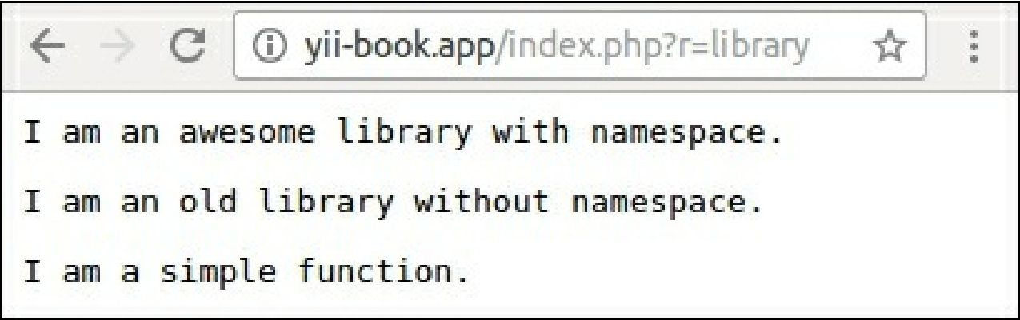и откройте страницу: